MAKERS HUB BRESCIA 2026-2029: PROROGATA AL 13 AGOSTO
LA SCADENZA DEL BANDO
Quattro settimane in più per candidarsi al progetto promosso da Comune di Brescia, Brescia Infrastrutture e associazioni di categoria

È prorogata alle 13 di giovedì 13 agosto 2026 la scadenza per presentare domanda al bando “Makers Hub Brescia 2026-2029”, giunto alla quarta edizione e dedicato allo sviluppo dell’autoimprenditorialità giovanile.
Il progetto si rivolge a giovani artigiani, artisti, creativi e aspiranti imprenditori nei settori dell’artigianato, delle arti visive, del design, della moda artigianale, delle arti grafiche e delle nuove tecnologie.
L’iniziativa è promossa da Comune di Brescia, Brescia Infrastrutture, Confartigianato Imprese Brescia e Lombardia Orientale, Assopadana C.L.A.A.I., CNA Brescia e Associazione Artigiani di Brescia e Provincia.
A sostenere il progetto è un finanziamento ottenuto dal Comune di Brescia tramite il bando ANCI per l’assegnazione di spazi e immobili pubblici a giovani under 35, nell’ambito del progetto “Un Volano per MO.CA”.
Il bando si inserisce nel percorso di valorizzazione di MO.CA – Centro per le nuove culture, ospitato a Palazzo Martinengo Colleoni, e nella collaborazione tra Comune di Brescia e Brescia Infrastrutture per la gestione, la cura e la valorizzazione del complesso.
L’obiettivo è offrire ai partecipanti la possibilità di sviluppare un progetto professionale e imprenditoriale all’interno di un contesto culturale già attivo e riconosciuto.
Il bando mette a disposizione studi e laboratori all’interno di MO.CA per una durata di 24 mesi, con possibilità di rinnovo per ulteriori 12 mesi. Sono previsti anche servizi di accompagnamento, tutoraggio, promozione e accesso ad alcuni spazi del palazzo per attività di formazione, workshop, shooting, riprese video, eventi ed esposizioni.
I soggetti selezionati saranno affiancati dalle associazioni di categoria partner, attraverso un percorso di tutoraggio individuale e formazione specialistica. L’attività sarà finalizzata al consolidamento delle iniziative avviate, alla redazione e all’aggiornamento del business plan, al corretto posizionamento sul mercato e allo sviluppo di un modello di impresa sostenibile.
Possono partecipare giovani sotto i 35 anni, imprese o titolari di partita IVA con massimo tre anni di attività, oppure aspiranti imprenditrici e imprenditori che si impegnano ad avviare l’attività entro i primi 12 mesi di permanenza nel progetto. Ogni attività dovrà essere partecipata da almeno un giovane under 35.
I settori ammessi sono artigianato artistico e tradizionale, tessitura e moda artigianale, design, arti grafiche e nuove tecnologie applicate alla produzione.
La quarta edizione introduce inoltre la figura dei Makers Senior, ex partecipanti e vincitori delle precedenti edizioni che potranno contribuire al coordinamento del progetto e offrire supporto ai nuovi partecipanti.
Le domande dovranno essere presentate entro e non oltre le 13 di giovedì 13 agosto 2026, secondo le modalità indicate nel bando.
La proroga consente di ampliare ulteriormente la partecipazione e di raggiungere giovani artigiani, artisti, creativi e aspiranti imprenditori interessati a sviluppare il proprio progetto negli spazi di MO.CA.

Il bando e i relativi allegati saranno disponibili sui siti:
https://www.bresciainfrastrutture.it/fornitori-e-gare/altri-bandi
www.bresciainfrastrutture.it
www.morettocavour.com
Eventuali richieste di informazioni potranno essere inviate all’indirizzo info@bresciainfrastrutture.it, indicando nell’oggetto: “Richiesta informazioni Bando – MAKERS HUB BRESCIA 2026-2029”.

Un progetto realizzato con il contributo di:

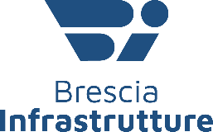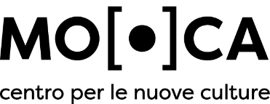

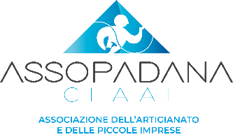

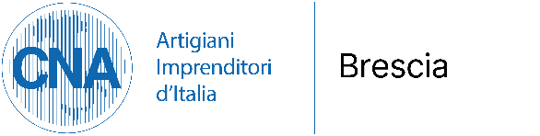

Un progetto co-finanziato da:
